Les attitudes professionnelles et les principes de bases de la résolution de conflits/problèmes

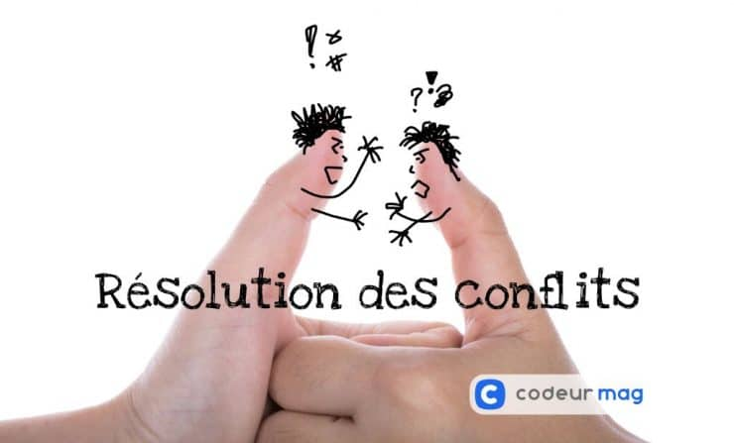

Afin d’optimiser votre travail d’équipe d’aujourd’hui vous devez répondre individuellement aux pages suivantes 19,20 et 27,28.

Ensuite en équipe, répondez aux questions suivantes :

1. Quelles sont les attitudes professionnelles que je maitrise?
2. Quelles sont les attitudes professionnelles que je voudrais développer (petite justification)?
3. Quel est mon style de gestion de conflits?
4. Quelle réaction devant une situation de conflit que j’opte le plus souvent?
5. Quelles sont les pistes de solutions devant une situation de conflit que l’équipe opterait si besoin?

|  |
| --- |
| Compte rendu de la ____ réunion, le _______ à ____h.  Personnes présentes :  Personnes absentes :  Ordre du jour   1. Liste des tâches à faire pour la rencontre 2. Partage des tâches pour la rencontre (qui fait quoi) 3. Compilation des réponses aux questions demandées 4. Retour du fonctionnement de la deuxième rencontre d’équipe 5. Compilation de ce qui a été fait en lien avec le premier compte rendu (point 7 de l’ordre du jour) (en lien avec l’ÉF) 6. Tâches pour la prochaine rencontre (en lien avec l’ÉF) |
| 1. Liste des tâches à faire pour la rencontre |
| 1. Partage des tâches pour la rencontre (qui fait quoi) |
| 1. Compilation des réponses aux questions demandées (questions 1 à 5) |
| 1. Retour selon le fonctionnement de la deuxième rencontre d’équipe (voir page 9 section **’’En arriver à un travail d’équipe satisfaisant’’**). |
| 1. Compilation de ce qui devait être fait en lien avec le premier compte rendu (point 7 de l’ordre du jour) (en lien avec l’ÉF) |
| 1. Tâches pour la prochaine rencontre (en lien avec l’ÉF) |